Быстрый старт
(выполнены монтаж и электрическое подключение преобразователя частоты)

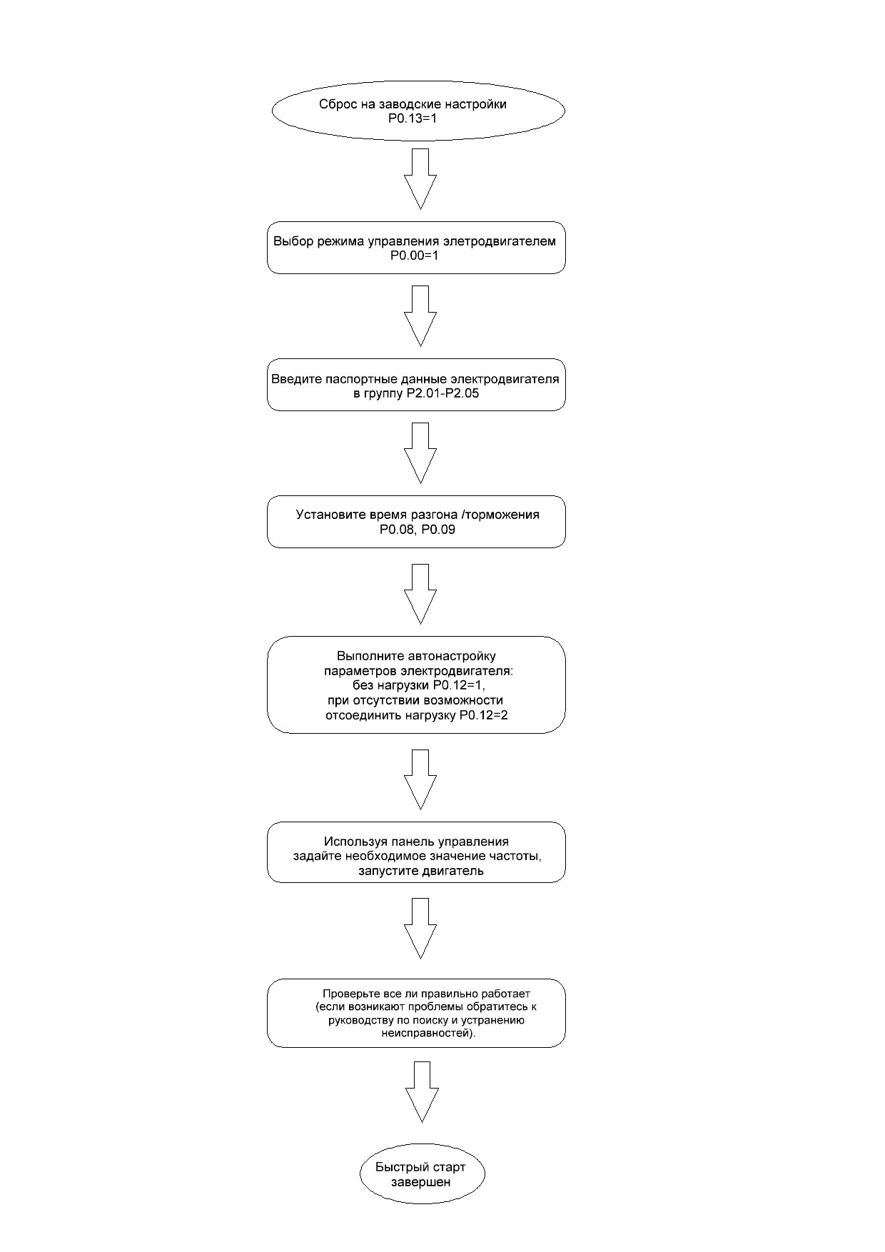
Типовая схема подключения

трехфазн. 380 В ±15% 50/60 Гц

Многофунк. бинар. вход

Многофунк. бинар. вход
Многофункц. ^{Многофунк.}
бинар. вход
бинарные

Многофунк. входы бинар. вход

установки частоты / ПИД

Вход 010 В Вход 0/4-20 мА

Токоогр. катушка пост. тока | Тормозное устройство
Тормозной резистор | Тормозной резистор
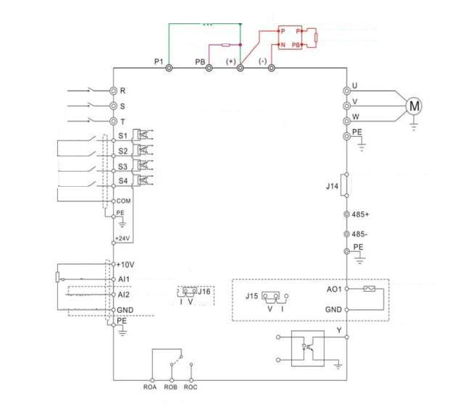

Инвертор серии
CHE

Интерфейс подключения внешней панели оператора

Питание для установки частоты

Многофункц.
^{аналоговый вход} Аналоговый выход
0-10В/0-20мА

Перемычка для выбора режима входа A2

Многофункциональный выход с открытым коллектором

Релейные выходы

